Équipe de France.
« Je ne vais pas prier pour un but » :
à la découverte du pasteur d’Olivier Giroud

Originaire d’Avrillé, dans le Maine-et-Loire, Joël Thibault accompagne Olivier Giroud dans sa vie spirituelle de chrétien affirmé. Le pasteur ligérien est une oreille attentive et une parole éclairante pour le buteur de l’équipe de France de football.
Ouest-France Jean-Marcel BOUDARD. Publié le 16/11/2020 à 13h00
On peut être traversé par les doutes et ne cesser de croire. Dans une carrière épousant les courbes de montagnes russes, Olivier Giroud est un exemple de résilience, un adepte des chutes et des renaissances, lui, le chrétien affirmé. « Je suis très croyant, mais j’ai eu besoin d’être accompagné, nous avait confié le deuxième buteur de l’équipe de France de football, lors d’un entretien accordé il y a un an, à Clairefontaine. On a tendance à prier quand ça va mal, quand on a besoin d’un petit coup de pouce. J’ai appris à étudier la parole de la Bible au quotidien. »
Cette paix intérieure, il l’a trouvée dans la voix de Joël Thibault. Le pasteur évangélique n’est pas seulement l’un de ses plus fidèles supporters. Depuis quatre ans, ce père de famille de quatre enfants est devenu le guide spirituel de l’attaquant de Chelsea, un décodeur des messages de l’Évangile. « Ce qui est bien, c’est qu’il n’impose jamais, témoigne David Alcibiade, ancien défenseur central du FC Nantes, qui le côtoie depuis ses années de formation à Clairefontaine et sa période lilloise. Il écoute et amène à faire son propre cheminement. Je ne me sens pas téléguidé, mais responsable de mes choix. Pour moi, il a toujours été un confident. »

« Le foot était ma raison de vivre »
Aumônier auprès des athlètes français lors des Jeux olympiques de Rio 2016, Joël Thibault, qui dispose d’un culte hebdomadaire dans une MJC de Rennes, où il réside désormais, propose des vidéoconférences suivies par une trentaine de footballeurs de haut niveau. S’il a le sens du récit, la parole fluide et posée, il maîtrise, surtout, autant les mystères de la théologie que les stratégies du football, sa première passion ou dévotion, lui, l’enfant d’Avrillé, dans le Maine-et-Loire, qui « s’endormait à l’église » et « sautait par la fenêtre de sa chambre » pour aller taper le ballon avec les copains du quartier. Dans cette banlieue d’Angers, ce fils d’enseignant et d’ouvrière s’est même rêvé un destin de footballeur. Le milieu gauche, qui a évolué jusqu’en DH et passé ses diplômes d’entraîneur au sein de l’école de foot, en avait fait le rythme de sa vie, à une cadence élevée, à près de 35 heures par semaine quand il suivait ses études en Staps. « C’était ma raison de vivre. Je pensais que le foot allait me faire devenir quelqu’un, mon quotidien dépendait des résultats, rembobine ce trentenaire élégant. J’ai eu besoin d’arrêter pour me libérer, me reconstruire. Et de réfléchir sur qui j’étais, ce qui faisait mon identité. Quand on fait les choses pour recueillir l’approbation des autres ou par une quête de performance, on finit forcément déçu. »
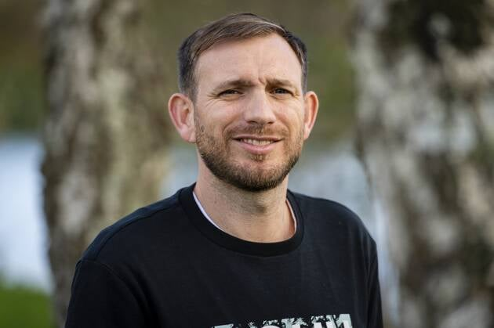

Joël Thibault a également été aumônier auprès des athlètes français lors des Jeux olympiques de Rio en 2016.
Joël Thibault a 22 ans et milite dans le mouvement « sport et foi ». A Lyon, deux ans plus tard, il anime des camps où on étudie autant le 4-4-2 que le message de Jésus. Là, il rencontre des jeunes en centre de formation, sous pression constante, au bord de la rupture. Il dit : « Le sport n’est qu’un miroir. L’intensité d’un match de 90 minutes n’est que le reflet accéléré et réduit d’une vie, avec ses hauts et ses bas, ses excès, ses joies décuplées et ses coups de sang. » Cela peut être autant moteur que destructeur. Au fil des ans, il a croisé des addictifs, des excessifs, des dépressifs, des êtres à la dérive et ruinés. Des souffrances faute de socle solide. Lui, cherche l’équilibre. En « amenant de l’humain et du divin » dans le quotidien de corps essorés, de cerveaux trop sollicités.

« Je ne vais pas prier pour un contrat ou un but »
Il n’est ni un psy, ni un coach mental. Juste une parole éclairante dans un monde baigné de superstition. « Ils ont tous besoin de se rattacher à quelque chose, mais quelle est la véracité de la foi en dehors de la vie de footballeur ? », interroge, lucide, le pasteur. Il a pu prier lors du départ d’Olivier Giroud d’Arsenal, ou plus récemment quand ce dernier était tiraillé à Chelsea. Mais davantage pour le chemin à explorer que le résultat espéré. « Je ne vais pas prier pour un contrat ou un but, résume-t-il. Je ne garantis rien si ce n’est de trouver en Dieu la paix et un autre objectif dans sa vie. Ils ne seront pas tous champions du monde et doivent penser à l’après, à être eux-mêmes avant d’être footballeurs. Le juste vivra par la foi et non pas les œuvres, disait le réformateur Martin Luther. »
C’est le cas d’Olivier Giroud. Il a rencontré l’attaquant des Bleus quand ce dernier évoluait encore à Arsenal. Il était invité à prêcher dans son église, en Isère. Ils passeront trois heures ensemble dans le cadre verdoyant de Clairefontaine, où l’ancien Grenoblois révélera sa foi devant les caméras de la Fédé, juste avant l’Euro. « Dans le foot, ça peut être délicat de s’exprimer sur ce sujet car ça peut être utilisé, perçu comme une preuve de faiblesse. Mais Olivier, lui, a toujours été dans la transmission », assure Joël Thibault.
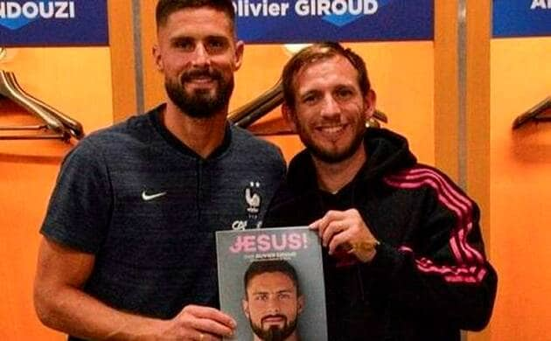

Pasteur protestant évangélique, Joël Thibault est aussi aumônier du sport international.
Il accompagne notamment Olivier Giroud. | DR
Une scène incarne leurs échanges fructueux, quand à l’été 2019, le buteur de Chelsea console Tammy Abraham, pourtant son jeune concurrent à l’attaque des Blues, après son penalty raté en finale de la Supercoupe d’Europe. « Je savais qu’il était croyant et j’ai demandé à Joël de me trouver un verset pour le réconforter, lui dire que ce n’était pas la fin du monde et qu’il allait rebondir, nous a raconté Olivier Giroud. Je me suis mis à sa place, on est des hommes avant tout. »
Depuis, Joël Thibault et Olivier Giroud ont dépassé la simple relation spirituelle. L’attaquant français a accompagné l’association « Holistic Sports » dans de nombreux projets, comme la défense des chrétiens persécutés. Les prestigieux maillots récoltés avaient permis de réunir 12 000 € et il doit offrir celui de sa 100e sélection en équipe de France pour une nouvelle vente aux enchères, à la fin du mois. La somme doit contribuer au financement d’une école de football au Mali, mêlant chrétiens et musulmans. « Olivier est le même en privé que devant les caméras. Il est vrai, franc et transparent, affirme le pasteur. Il est déterminé, mais a su rester humble. C’est un homme à l’écoute. »

